Міністерство освіти і науки України
Національний університет «Львівська політехніка»
Кафедра систем штучного інтелекту



Звіт
про виконання лабораторних та практичних робіт блоку № 1
На тему: «Розробка та середовище розробки. Програмування: алгоритм, програма, код.»
з дисципліни: «Основи програмування»
до:
Практичних Робіт до блоку № 1

Виконав:
Студент групи ШІ-12
Козій Василь Іванович
Тема роботи:
Програмування: алгоритм, програма, код. Системи числення. Двійкова система числення. Розробка та середовище розробки програми: Visual Studio Code, FlowCharts та Draw.io, Git, Github, Algotester, Trello, Linux Console Commands.
Мета роботи:
Встановити та налаштувати середовище розробки Visual Studio Code, інтегрувати розширення для мови C++, розібратися з принципами роботи відлагоджувальника (дебагера) та лінтера. Опанувати фундаментальні поняття мови C/C++. Засвоїти роботу з системою контролю версій Git та сервісом GitHub, вивчити механізми створення Pull Request і здійснення Code Review. Зареєструватися та опанувати інструменти Trello для управління проєктними завданнями, платформу Algotester для розв'язання алгоритмічних задач, а також Draw.io для побудови блок-схем. Ознайомитися з вимогами до оформлення звітів у MS Word. Закріпити знання про системи числення та виконання арифметичних дій у двійковій системі. Практично реалізувати, відлагодити та запустити програмний код мовою C++ у робочому середовищі й належним чином оформити підсумковий звіт.
Теоретичні відомості:
Перелік важливих тем:
- Тема №1: Основні поняття мови C/C++.
- Тема №2: Середовище розробки Visual Studio Code.
- Тема №3: Системи числення.
- Тема №4: FlowCharts та Draw.io.
- Тема №5: Git та GitHub.
- Тема №6: Algotester.
- Тема №7: Trello.
- Тема №8: Linux Console Commands.
Індивідуальний план опрацювання теорії:
Тема №1: Основні поняття мови C/C++ Джерела інформації:
- Інтерактивний підручник LearnCpp (Розділи 1–2: C++ Basics) — https://www.learncpp.com/
- Базовий курс з C++ на платформі W3Schools (теми синтаксису, змінних та типів даних) — https://www.w3schools.com/cpp/
- Конспект лекцій з дисципліни «Основи програмування» на базі університетської платформи (Розділ 1: Вступ до C++). Що опрацьовано: • Детально вивчено синтаксичну структуру стандартної програми мовою C++, фундаментальні типи даних і принципи оголошення та використання змінних. • Опановано роботу з базовою бібліотекою введення-виведення <iostream> та ключові засади побудови простих алгоритмів. Статус: Ознайомлений Початок опрацювання теми: 01.09.2026 Завершення опрацювання теми: 10.09.2026
Тема №2: Середовище розробки Visual Studio Code Джерела інформації:
- Офіційний посібник "Get Started with C++ and MinGW-w64 in Visual Studio Code" — https://code.visualstudio.com/docs/cpp/config-mingw
- Відеоурок на YouTube від freeCodeCamp: "C++ Programming Course" (Частина про встановлення VS Code та компілятора) — https://youtu.be/8jLOx1hD3_o
- Методичні вказівки до виконання лабораторної роботи №1: «Налаштування середовища розробки та компілятора MinGW». Що опрацьовано: • Здійснено інсталяцію та первинне налаштування редактора Visual Studio Code. • Підключено комплект розширень C/C++ Extension Pack і розгорнуто компілятор MinGW/MSYS2. • Вивчено особливості функціонування лінтера для статичного аналізу коду та налаштовано процес відлагодження (debugger). Статус: Ознайомлений Початок опрацювання теми: 03.09.2026 Завершення опрацювання теми: 13.09.2026
Тема №3: Системи числення Джерела інформації:
- Курс "Computer Science: Number systems" на платформі Khan Academy — https://www.khanacademy.org/computing/computers-and-internet
- Стаття "Number Systems in Computer Architecture" на освітньому ресурсі GeeksforGeeks — https://www.geeksforgeeks.org/number-system-and-base-conversions/
- Матеріали лекцій з дисципліни «Дискретна математика» (Тема: Позиційні системи числення та двійкова арифметика). Що опрацьовано: • Поглиблено розуміння алгоритмів конвертації чисел між десятковою, двійковою, вісімковою та шістнадцятковою системами числення. • Відпрацьовано практичні навички виконання базових арифметичних операцій безпосередньо у двійковій системі. Статус: Ознайомлений Початок опрацювання теми: 04.09.2026 Завершення опрацювання теми: 14.09.2026
Тема №4: FlowCharts та Draw.io Джерела інформації:
- Офіційна документація та туторіали платформи Draw.io (diagrams.net) — https://www.diagrams.net/doc/
- Навчальний посібник "How to Make a Flowchart" від Lucidchart (для розуміння базових графічних блоків) — https://www.lucidchart.com/pages/what-is-a-flowchart
- Методичні вказівки кафедри до графічного моделювання алгоритмічних процесів (на базі стандартів ДСТУ/ISO). Що опрацьовано: • Засвоєно поняття FlowChart та правила графічного відображення алгоритмічних блоків за стандартами. • Опановано функціонал веб-сервісу та додатку Draw.io для побудови наочних схем. • Розроблено та побудовано алгоритмічну блок-схему для розрахункового завдання. Статус: Ознайомлений Початок опрацювання теми: 05.09.2026 Завершення опрацювання теми: 11.09.2026
Тема №5: Git та GitHub Джерела інформації:
- Інтерактивний курс-тренажер "Learn Git Branching" (пройдено базовий рівень) — https://learngitbranching.js.org/
- Офіційний гайд для новачків GitHub Docs "Hello World" — https://docs.github.com/en/get-started/quickstart/hello-world
- Розділи 1-2 онлайн-книги «Pro Git» (Основи Git) — https://git-scm.com/book/uk/v2 Що опрацьовано: • Встановлено та зконфігуровано консольний клієнт Git. • Вивчено та практично застосовано базові команди управління версіями (init, add, commit, push, pull, checkout). • Створено обліковий запис на GitHub, сформовано SSH-ключі для безпечного доступу, опановано створення репозиторіїв, розгалуження (branching) та оформлення Pull Request. Статус: Ознайомлений Початок опрацювання теми: 08.09.2026 Завершення опрацювання теми: 16.09.2026
Тема №6: Algotester Джерела інформації:
- Платформа для перевірки задач та спортивного програмування Algotester — https://algotester.com/
- Розділ "Допомога" (Help) та правила автоматичної системи оцінювання (Verdict types) на сайті Algotester — https://algotester.com/uk/Help
- Офіційний YouTube-канал Algotester із відеорозборами задач для початківців — https://www.youtube.com/c/Algotester Що опрацьовано: • Зареєстровано профіль користувача на інтерактивній платформі Algotester. • Успішно розв'язано та відправлено на автоматичне тестування низку контрольних алгоритмічних задач. Статус: Ознайомлений Початок опрацювання теми: 11.09.2026 Завершення опрацювання теми: 16.09.2026
Тема №7: Trello Джерела інформації:
- Офіційний посібник "Getting Started with Trello" з довідкового центру — https://trello.com/guide
- Стаття "Що таке Kanban?" на освітній платформі Atlassian Agile Coach — https://www.atlassian.com/agile/kanban/boards
- Відеогайд "Як використовувати Trello для студентських проєктів" на YouTube. Що опрацьовано: • Створено персональну та командну дошку в Trello для ведення задач. • Сформовано списки карт за принципом Kanban (To Do, In Progress, Done), додано деталізовані чеклісти. • Налаштовано спільний доступ для колег по команді з метою контролю поточного стану виконання епіку. Статус: Ознайомлений Початок опрацювання теми: 10.09.2026 Завершення опрацювання теми: 17.09.2026
Тема №8: Linux Console Commands Джерела інформації:
- Інтерактивний туторіал з командного рядка Linux на платформі Linux Survival — https://linuxsurvival.com/
- Туторіал з базових команд терміналу "Command Line for Beginners" від Ubuntu — https://ubuntu.com/tutorials/command-line-for-beginners
- Офіційна документація середовища MSYS2 (для використання базових Linux-команд на Windows) — https://www.msys2.org/docs/ Що опрацьовано: • Запущено командний термінал у середовищі MSYS2 / Linux. • Засвоєно ключові утиліти для навігації каталогами (cd, pwd, ls), створення та редагування файлів (touch, mkdir, nano). Статус: Ознайомлений Початок опрацювання теми: 07.09.2026 Завершення опрацювання теми: 14.09.2026
Виконання роботи:
1. Опрацювання завдання та вимог до програм та середовища:
Завдання №1: Requirements management and design activities with Draw.io and Google Docs / MS Word
Деталі завдання: Опанувати інструменти створення графічних блок-схем у Draw.io та навчитися грамотно оформлювати технічну документацію і звіти у текстовому редакторі (MS Word / Google Docs).
Важливі деталі для врахування в імплементації: Дотримання стандартів візуального оформлення алгоритмів та правил додавання підписів до рисунків.
Завдання №2: Configuration: Trello
Деталі завдання: Створити акаунт у сервісі Trello, організувати робочий простір (board) для командної співпраці, декомпозувати завдання епіку та здійснювати моніторинг власного та командного прогресу.
Важливі деталі для врахування в імплементації: Налаштувати чеклісти для карток та надати доступ членам команди.
Завдання №3: Configuration: Linux Console Commands
Деталі завдання: Налаштувати консольне середовище MSYS2 / MinGW у системі Windows. Навчитися застосовувати базові утиліти командного рядка для управління файловою системою.
Важливі деталі для врахування в імплементації: Використання команд навігації, створення, перегляду та редагування текстових файлів.
Завдання №4: Configuration: Visual Studio Code, VSC C/C++ Extensions, IntelliSense, Code Runner, debugger
Деталі завдання: Інсталювати та налаштувати IDE Visual Studio Code з підтримкою C/C++, встановити плагіни IntelliSense, підключити компілятор MinGW, налаштувати файл конфігурації для збірки й відлагодження, виконати тестовий запуск коду.
Важливі деталі для врахування в імплементації: Налаштування коректного виведення кодування UTF-8 у консолі та роботи дебагера.
Завдання №5: Configuration: Git
Деталі завдання: Встановити та налаштувати локальну систему контролю версій Git. Опанувати виконання основних команд для фіксації та відстеження змін у проєкті.
Важливі деталі для врахування в імплементації: Налаштування глобальних параметрів user.name та user.email.
Завдання №6: Configuration: GitHub
Деталі завдання: Зареєструвати персональний акаунт на GitHub, підключити локальний Git за допомогою SSH-ключа, навчитися створювати репозиторії, здійснювати push та pull коду, а також оформлювати Pull Request.
Важливі деталі для врахування в імплементації: Генерування та додавання публічного SSH-ключа в налаштуваннях профілю.
Завдання №7: Configuration: Algotester
Деталі завдання: Створити обліковий запис на платформі Algotester, ознайомитися з інтерфейсом та регламентом відправки розв'язків задач.
Важливі деталі для врахування в імплементації: Забезпечення коректності формату введення та виведення даних відповідно до вимог задач.
Завдання №8: Configuration: Create Own Git Repo and Exchange Files with Teammate
Деталі завдання: Створити власну гілку та репозиторій, налаштувати спільний доступ із членами команди та виконати обмін файлами через систему контролю версій.
Важливі деталі для врахування в імплементації: Уникнення конфліктів під час злиття гілок (merge conflicts).
Завдання №9: Binary Calculations
Деталі завдання: 1. Згенерувати два десяткові числа y та x у діапазоні від 20 до 99.
2. Перевести числа y та x у двійкову систему числення.
3. Виконати арифметичне додавання та інші операції над ними безпосередньо в двійковій системі.
Важливі деталі для врахування в імплементації: Покроковий розрахунок «в стовпчик» із фіксацією переносів розрядів.
Завдання №10: Run First Program – задача про зарядну станцію
Деталі завдання: Написати розрахункову програму мовою C++, яка приймає характеристики портативної зарядної станції (модель, паспортна ємність, вік пристрою, рівень заряду, ККД інвертора) та потужність підключеного приладу, обчислює фактичну ємність з урахуванням зносу, корисний запас енергії, втрати та підсумковий час автономної роботи приладу у годинах і хвилинах.
Важливі деталі для врахування в імплементації: Використання стандартного потокового введення/виведення (cin, cout), коректна робота з кодуванням UTF-8 через windows.h, обробка помилок та коректне форматування дробових чисел за допомогою std::fixed і std::setprecision.
2. Дизайн та планована оцінка часу виконання завдань:
Програма №1 (Завдання №10): Задача про станцію
Блок-схема:

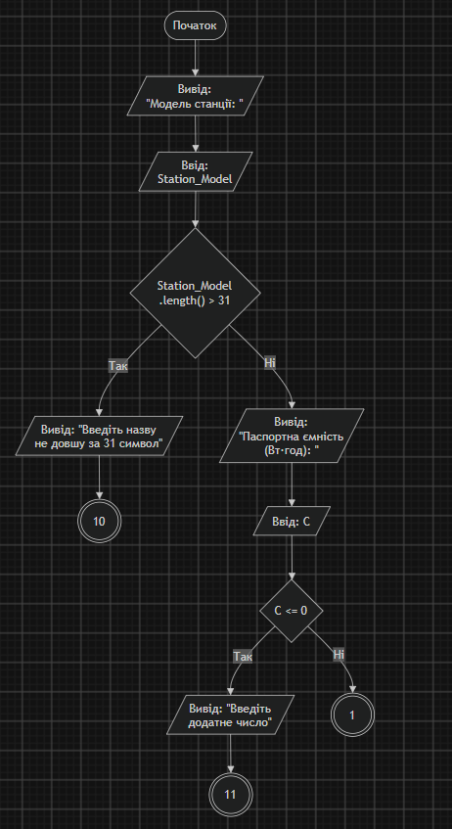
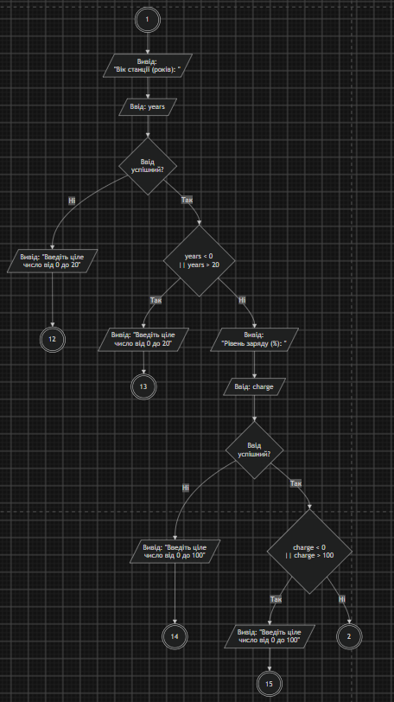
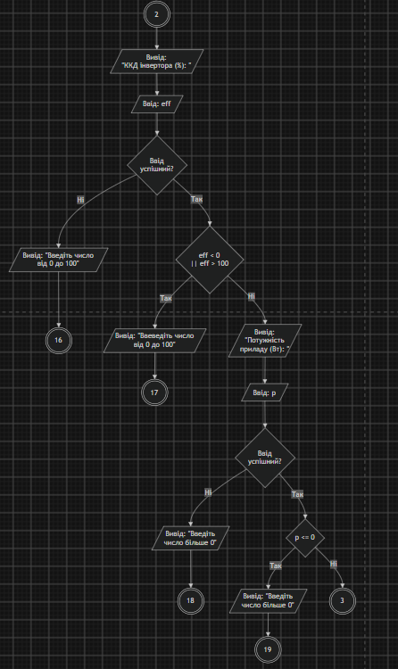
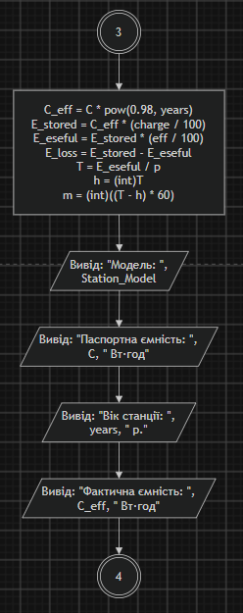
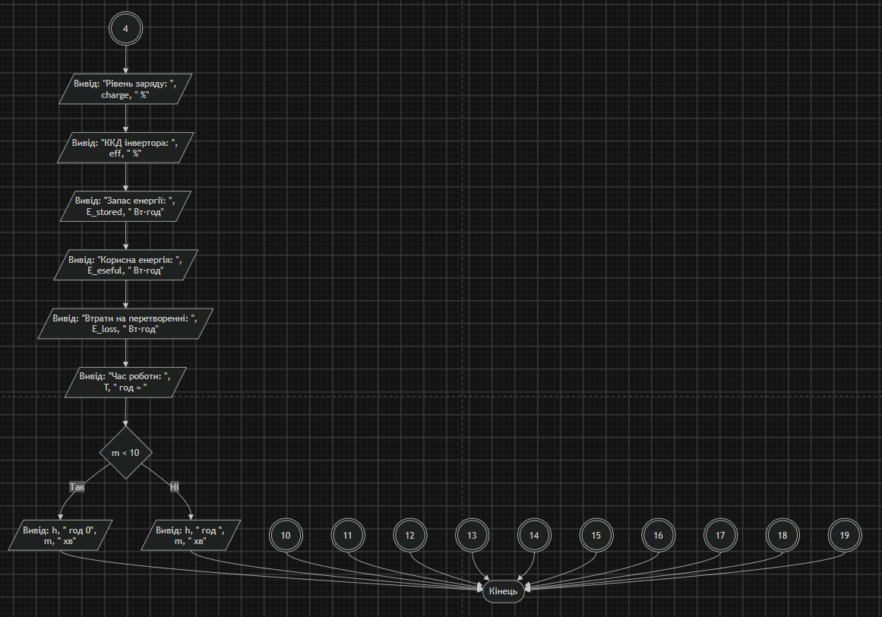
Рис. 1. Блок-схема до задачі про зарядну станцію
• Планований час на реалізацію: 20 хвилин.
• Важливі деталі для врахування в імплементації: Організація логічної перевірки діапазонів вхідних даних (валідація), розрахунок деградації акумулятора за формулою C_eff = C * 0.98^years, обчислення залишку часу та форматований вивід результату.
3. Конфігурація середовища до виконання завдань:
Завдання №1: Requirements management and design activities with Draw.io and Google Docs
Встановив та налаштував інструмент Draw.io на локальній ПК-системі. Опанував побудову алгоритмічних блок-схем:
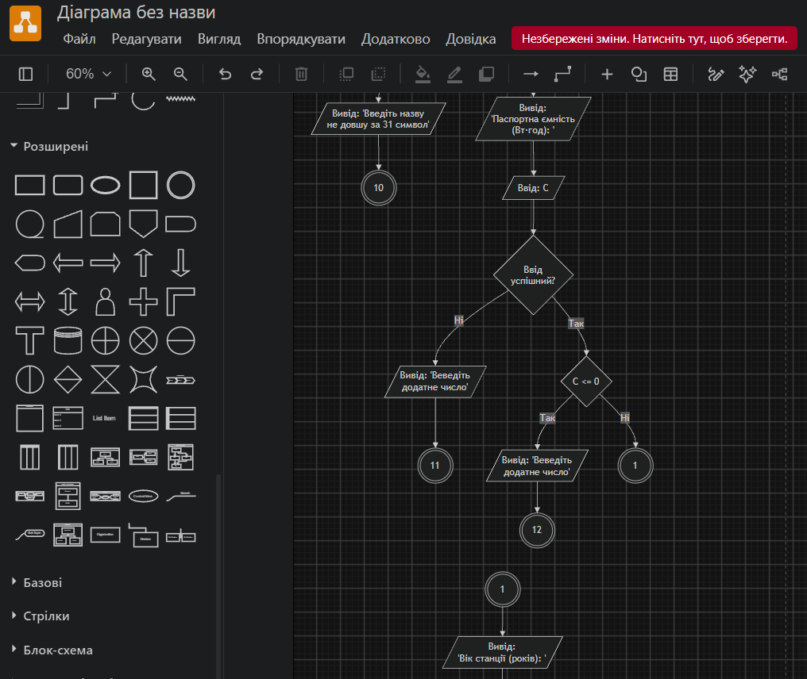Рис. 2. Створення блок-схеми у середовищі Draw.io
Завдання №2: Configuration: Trello
Створив командну дошку в сервісі Trello. Надав колегам по команді доступ для перегляду та оцінки прогресу виконання робіт. Сформував детальні чеклісти до карток завдань:
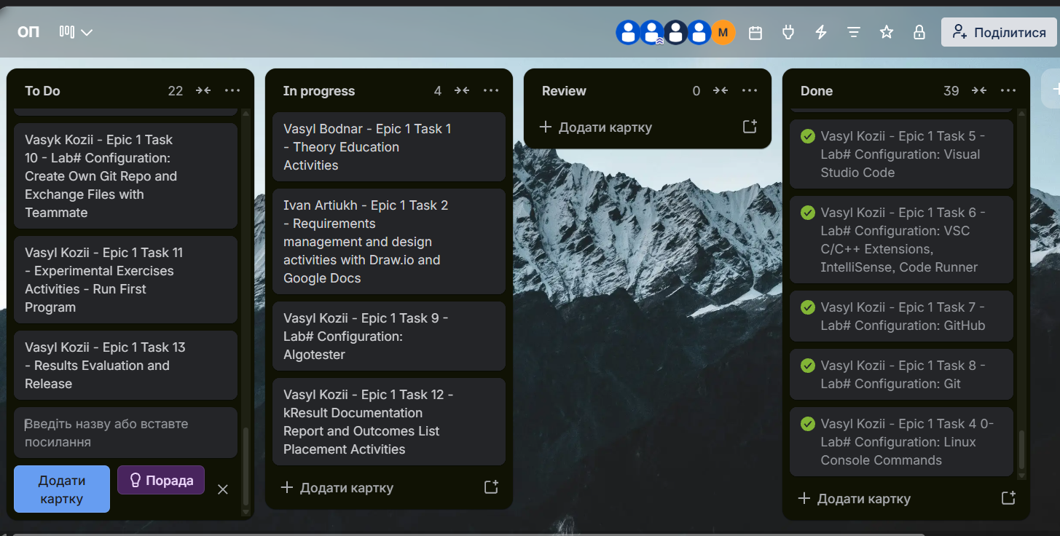Рис. 3. Створена дошка завдань у Trello
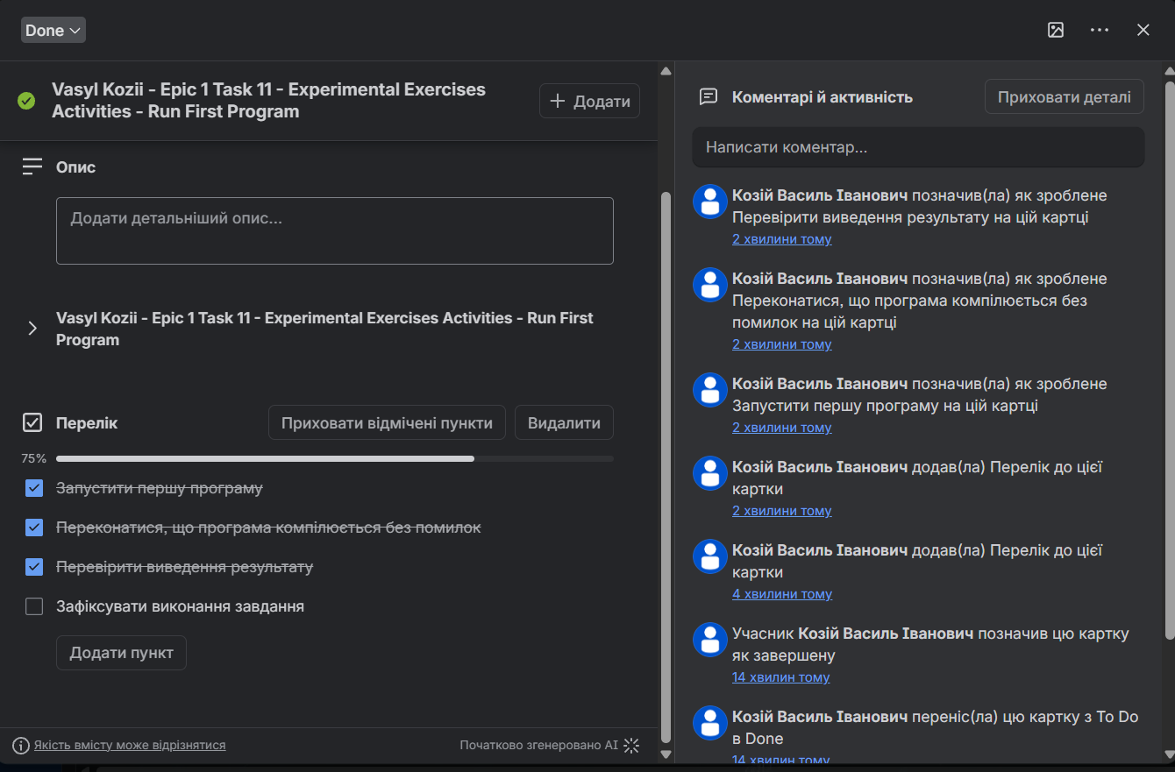
Рис. 4. Чекліст у картці завдання в Trello
Завдання №3: Configuration: Linux Console Commands
Закріпив навички використання команд консолі Linux у середовищі MSYS2:
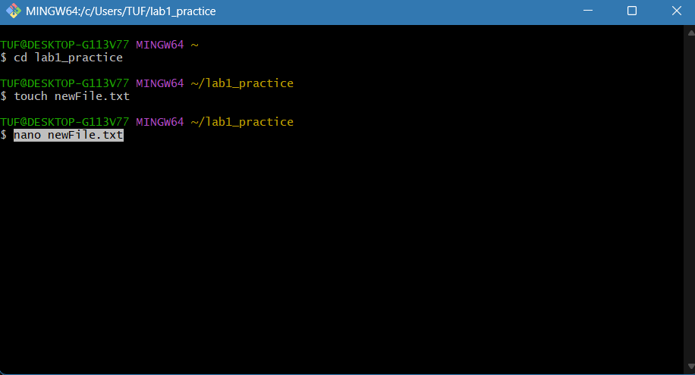
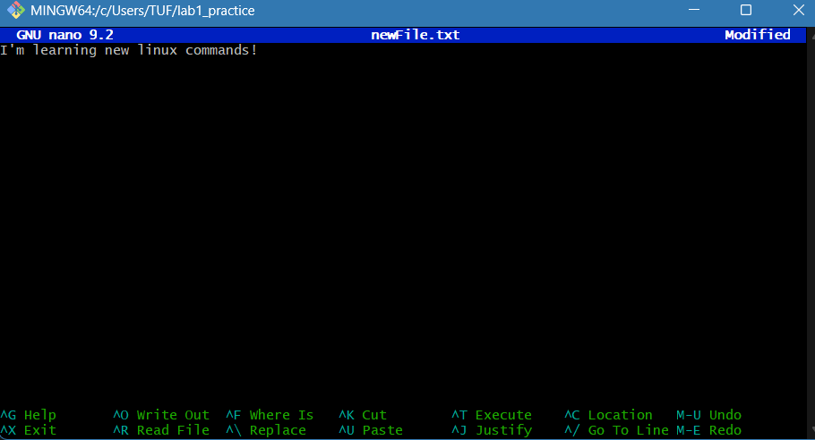
Рис. 5. Виконання команд у командному рядку Linux / MSYS2
Завдання №4: Configuration: Visual Studio Code, VSC C/C++ Extensions, IntelliSense, Code Runner, debugger
Інсталював комплект розширень C/C++ у середовище Visual Studio Code та розгорнув середовище MSYS2 для компіляції:
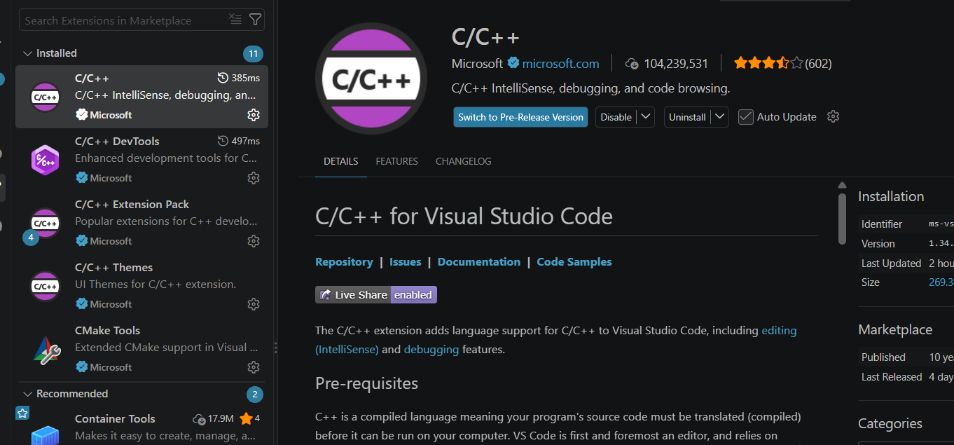
Рис. 6. Встановлені розширення C/C++ у Visual Studio Code
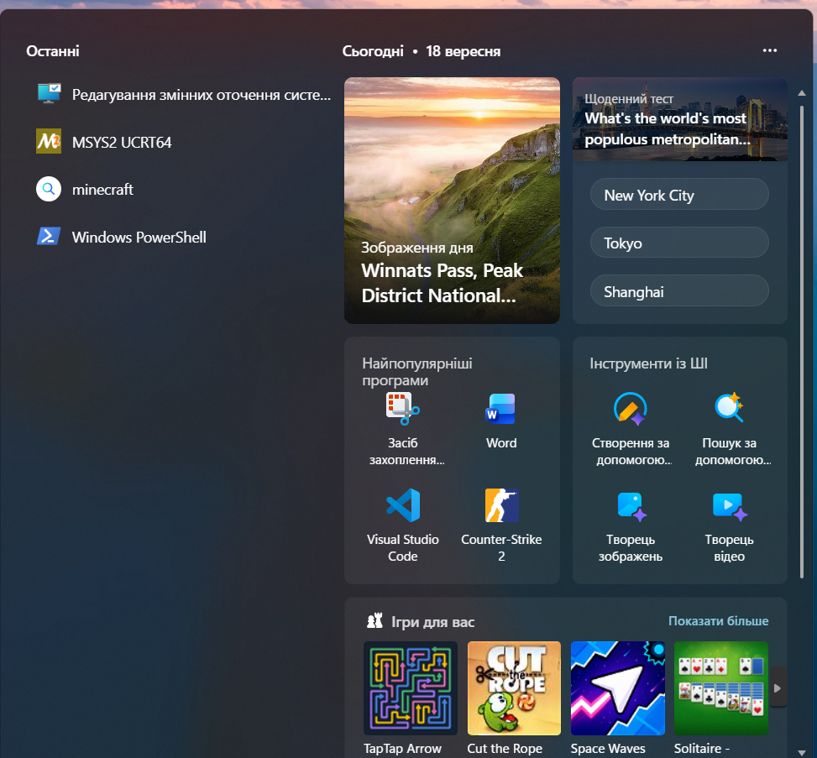
Рис. 7. Інстальоване середовище MSYS2
Завдання №5: Configuration: Git
Сконфігурував локальний Git та пов'язав його з акаунтом GitHub. На рисунку нижче подано історію виконаних консольних команд:
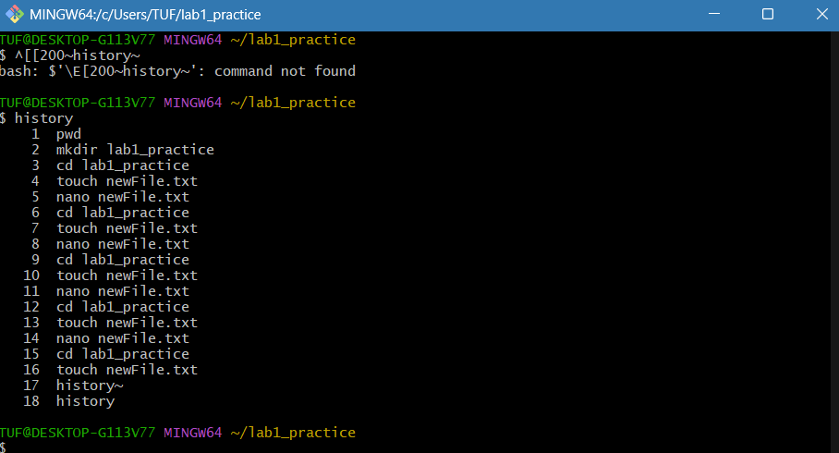Рис. 8. Історія виконаних команд у консолі Git
Завдання №6: Configuration: GitHub
Зареєстрував та налаштував персональний акаунт на GitHub, сформував та додав SSH-ключ:
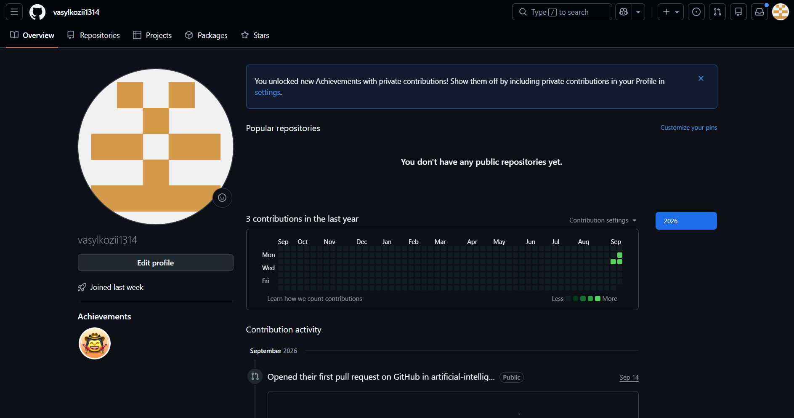
Рис. 9. Створений акаунт GitHub
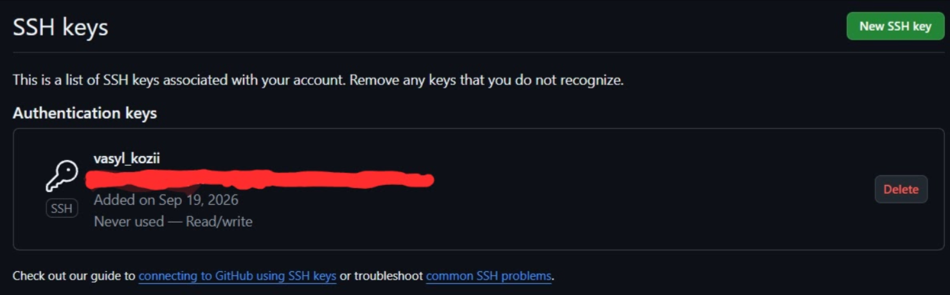
Рис. 10. Згенерований SSH-ключ у налаштуваннях GitHub
Завдання №7: Configuration: Algotester
Зареєструвався на платформі Algotester та розв'язав кілька базових задач:
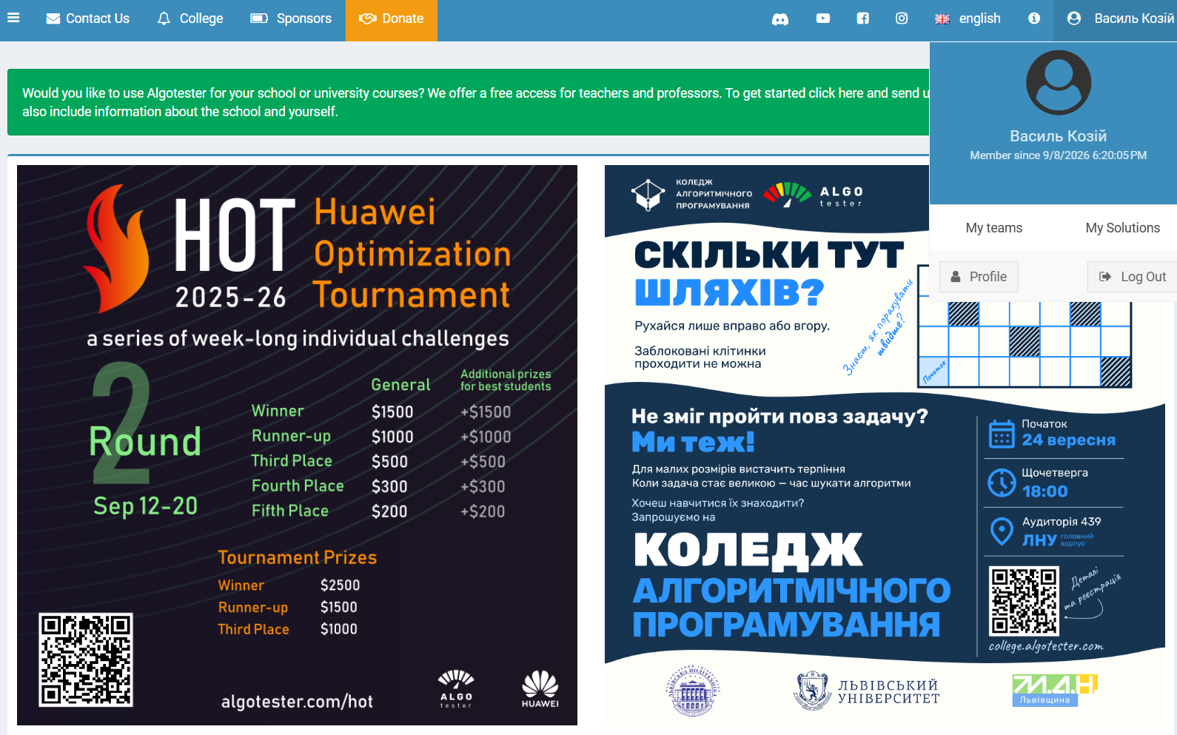
Додаткова практика(задача з Algotester):
Код:
#include <iostream>
int a, b, c;
using namespace std;
int main()
{
cin >>a;
cin >>b;
c=a+b;
cout <<c;
return 0;
}
Виконання:
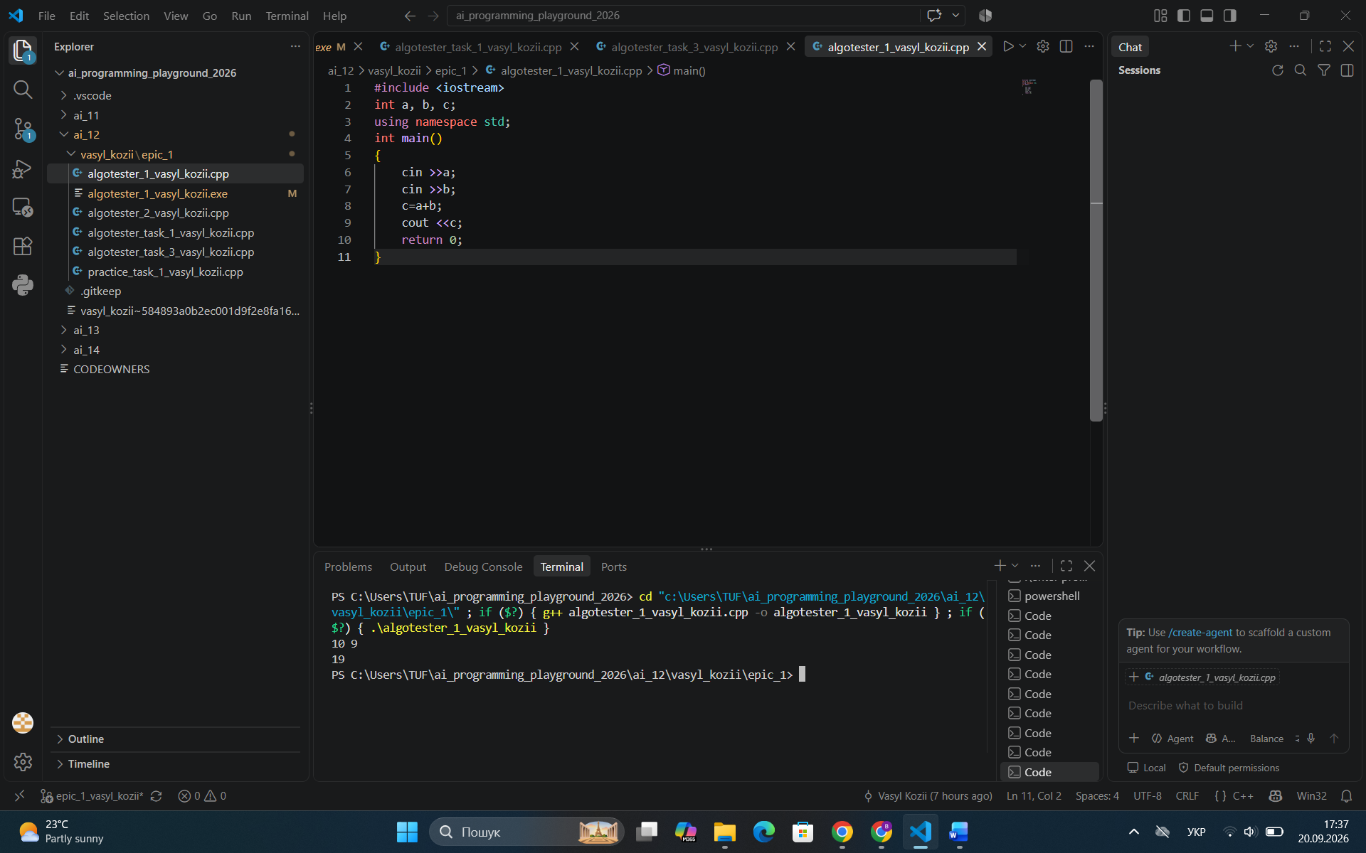
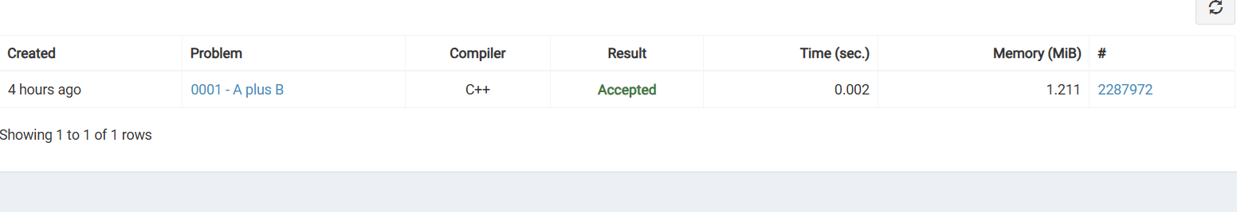
Рис. 11. Створений акаунт на платформі Algotester
Завдання №8: Configuration: Create Own Git Repo and Exchange Files with Teammate
Створив власний приватний репозиторій для обміну матеріалами та кодом:
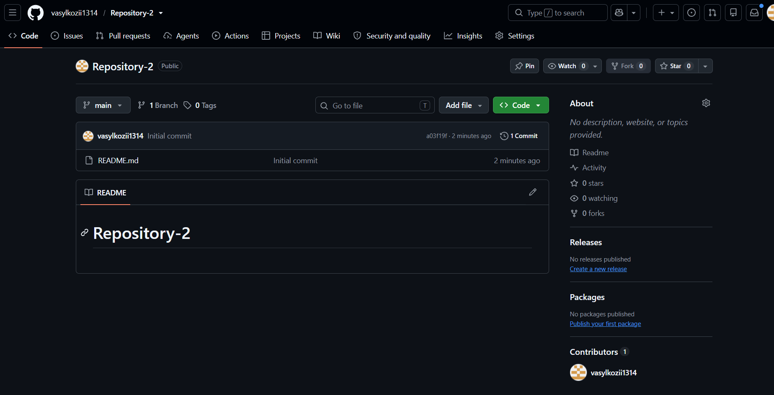
Рис. 12. Створений репозиторій на GitHub
4. Код програм з посиланням на зовнішні ресурси:
Завдання №10: Run First Program – задача про зарядну станцію
/*ШІ-12 Козій Василь Іванович*/
#include <iostream>
#include <string>
#include <cmath>
#include <windows.h>
#include <iomanip>
using namespace std;
int main()
{
//Це для виведення текту українською мовою
SetConsoleCP(65001);
SetConsoleOutputCP(65001);
string Station_Model;
//Вводимо всі змінні і робимо перевірки
cout <<"Модель станції: ";
getline(cin, Station_Model);
if(Station_Model.length()>31){
cout <<"Введіть назву не довшу за 31 символ";
return 1;
}
double C;
cout <<"Паспортна ємність (Вт·год): ";
cin >>C;
if(C<=0){
cout <<"Введіть додатне число";
return 1;
}
int years;
cout <<"Вік станції (років): ";
if(cin >>years){
}
else{
cout <<"Введіть ціле число від 0 до 20";
return 1;
}
if(years<0 || years>20){
cout <<"Введіть ціле число від 0 до 20";
return 1;
}
double charge;
cout <<"Рівень заряду (%): ";
if(cin >>charge){
}
else{
cout <<"Введіть ціле число від 0 до 100";
return 1;
}
if(charge<0 || charge>100){
cout <<"Введіть ціле число від 0 до 100";
return 1;
}
double eff;
cout <<"ККД інвертора (%): ";
if(cin >>eff){
}
else{
cout <<"Введіть число від 0 до 100";
return 1;
}
if(eff<0 || eff>100){
cout <<"Ввеведіть число від 0 до 100";
return 1;
}
double p;
cout <<"Потужність приладу (Вт): ";
if(cin >>p){
}
else{
cout <<"Введіть число більше 0";
return 1;
}
if(p<=0){
cout <<"Введіть число більше 0";
return 1;
}
//Розрахунки
double C_eff=C*pow(0.98, years);
double E_stored=C_eff*(charge/100);
double E_eseful=E_stored*(eff/100);
double E_loss=E_stored-E_eseful;
double T=E_eseful/p;
double h=(int)T;
double m=(int)((T-h)*60);
//Виводимо дані з заданою кількістю цифр після коми
cout <<"Модель: ";
cout <<Station_Model <<endl;
cout <<"Паспортна ємність: ";
cout <<fixed <<setprecision(1) <<C <<" Вт·год" <<endl;
cout <<"Вік станції: ";
cout <<fixed <<setprecision(0) <<years <<" р." <<endl;
cout <<"Фактична ємність: ";
cout <<fixed <<setprecision(1) <<C_eff <<" Вт·год" <<endl;
cout <<"Рівень заряду: ";
cout <<fixed <<setprecision(0) <<charge <<" %" <<endl;
cout <<"ККД інвертора: ";
cout <<fixed <<setprecision(2) <<eff <<" %" <<endl;
cout <<"Запас енергії: ";
cout <<fixed <<setprecision(1) <<E_stored <<" Вт·год" <<endl;
cout <<"Корисна енергія: ";
cout <<fixed <<setprecision(1) <<E_eseful <<" Вт·год" <<endl;
cout <<"Втрати на перетворенні: ";
cout <<fixed <<setprecision(1) <<E_loss <<" Вт·год" <<endl;
cout <<"Час роботи: ";
cout <<fixed <<setprecision(2) <<T <<" год = ";
if(m<10){
cout <<fixed <<setprecision(0) <<h <<" год" <<" 0" <<m <<" хв" <<endl;
}
else{
cout <<fixed <<setprecision(0) <<h <<" год" <<" " <<m <<" хв" <<endl;
}
return 0;
}

Code #1. Код програми розрахунку параметрів зарядної станції / Рис. 13. Код до задачі про станцію
Посилання на файл коду в пулреквесті:
https://github.com/artificial-intelligence-department/ai_programming_playground_2026/blob/epic_1_vasyl_kozii/ai_12/vasyl_kozii/epic_1/practice_task_1_vasyl_kozii.cpp
5. Результати виконання завдань, тестування та фактично затрачений час:
Завдання №9: Binary Calculations
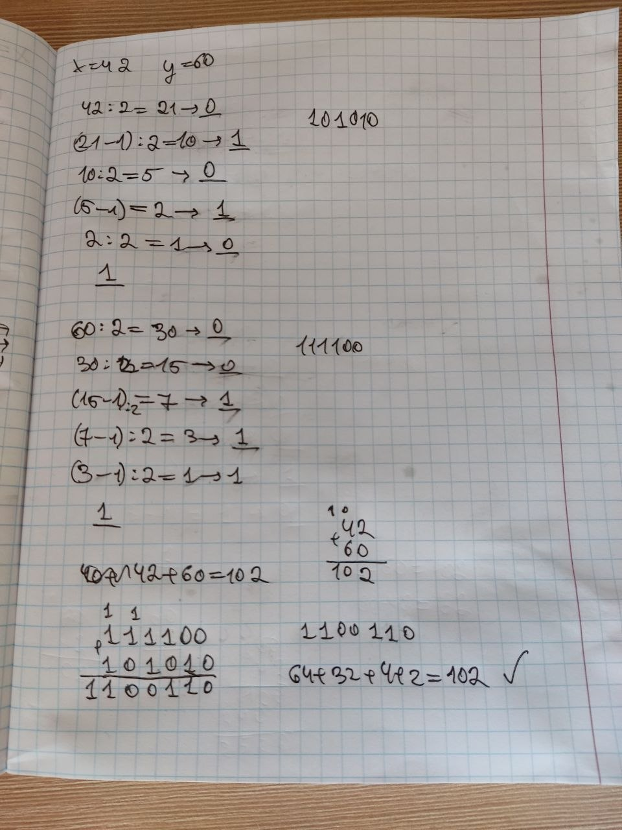
Рис. 13. Обчислення та переведення чисел у двійковій системі числення
• Час, затрачений на виконання завдання: 20 хвилин.
Завдання №10: Run First Program – задача про станцію (виконання програми)
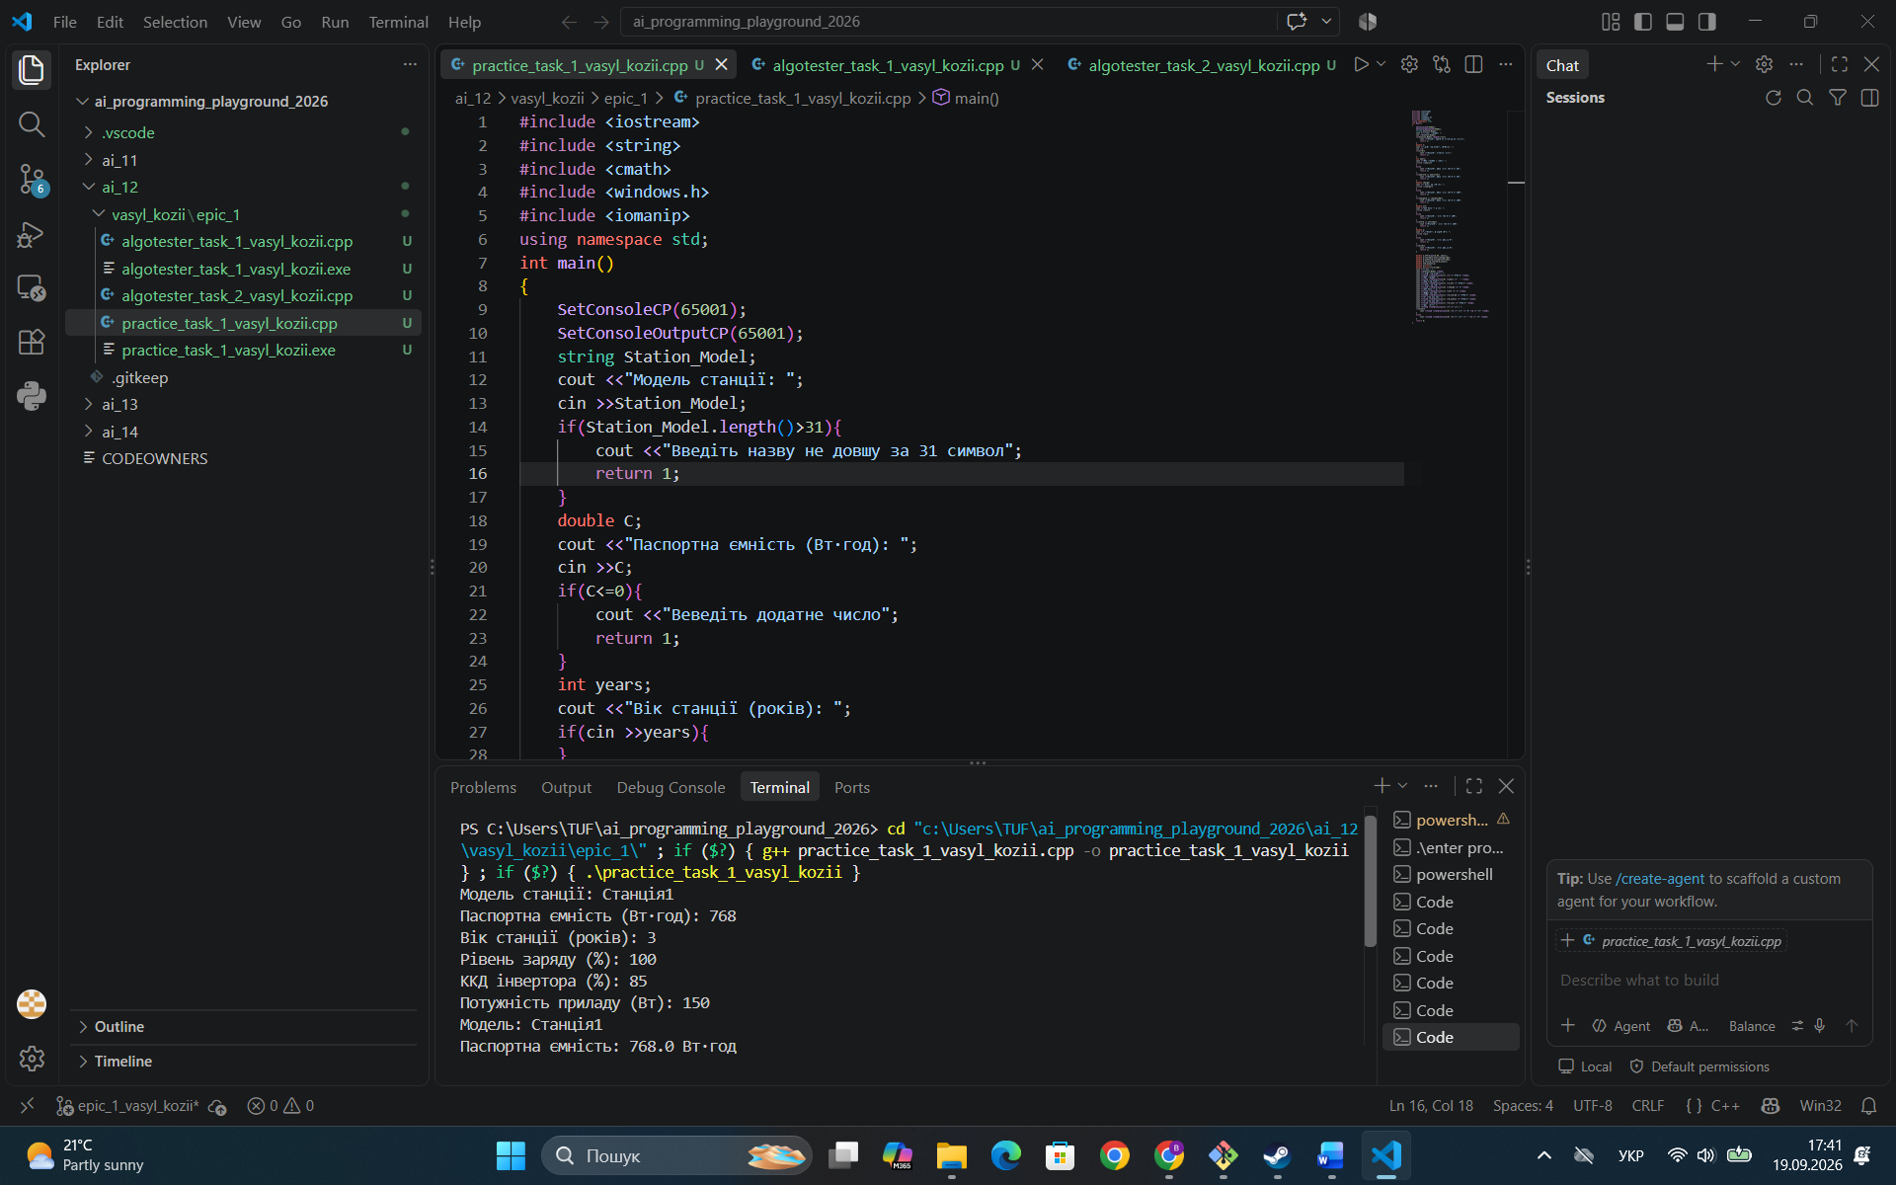

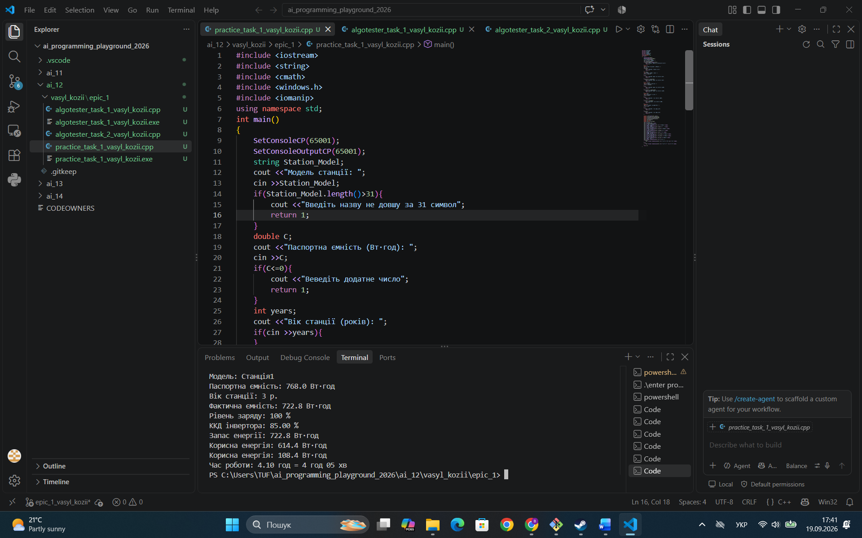
Введені дані з прикладу
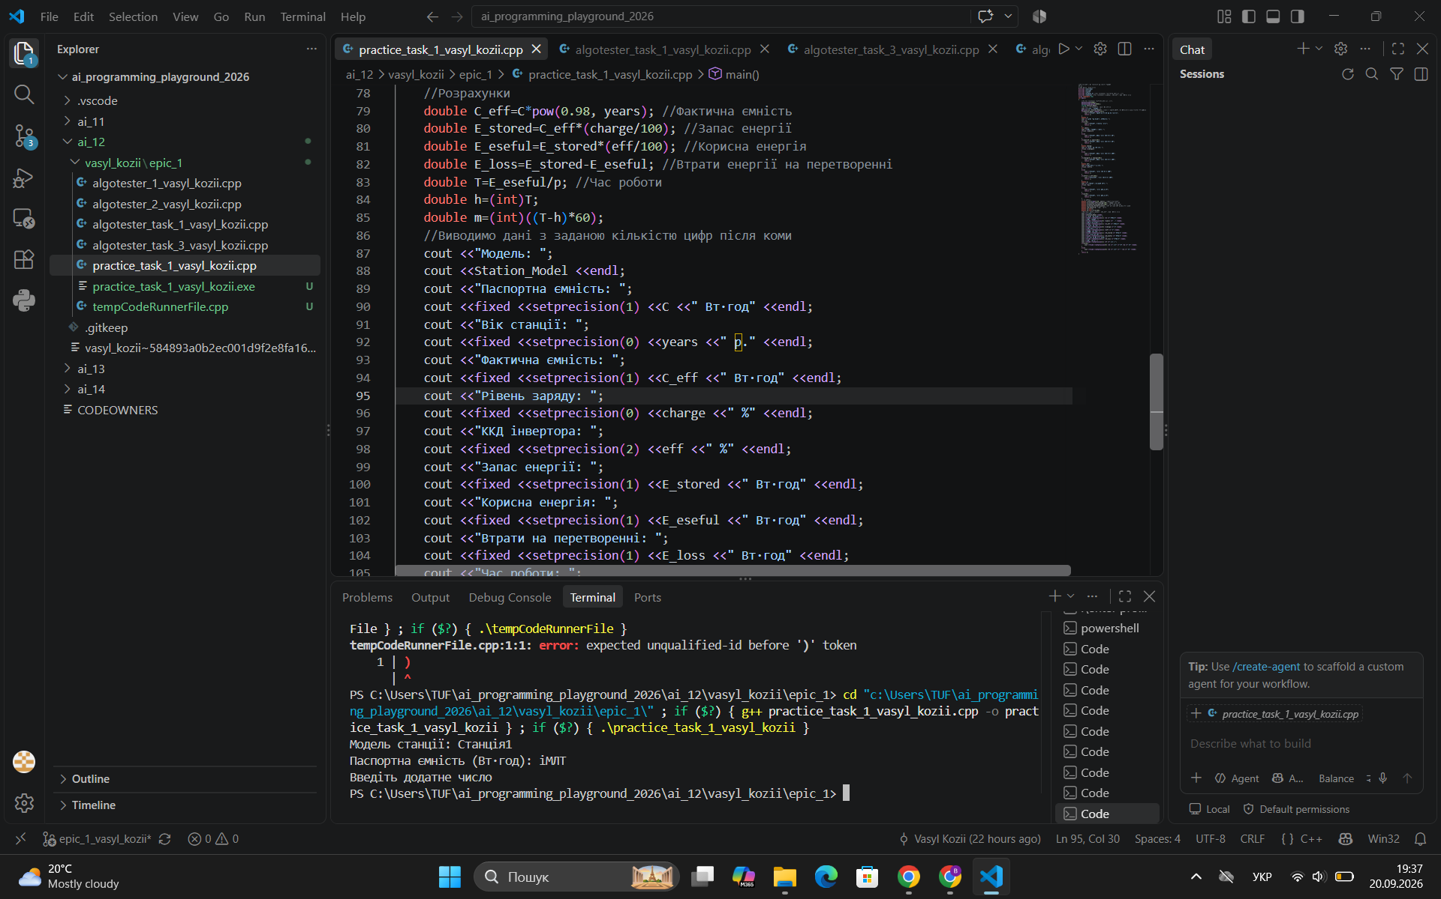
Якщо ввести текст
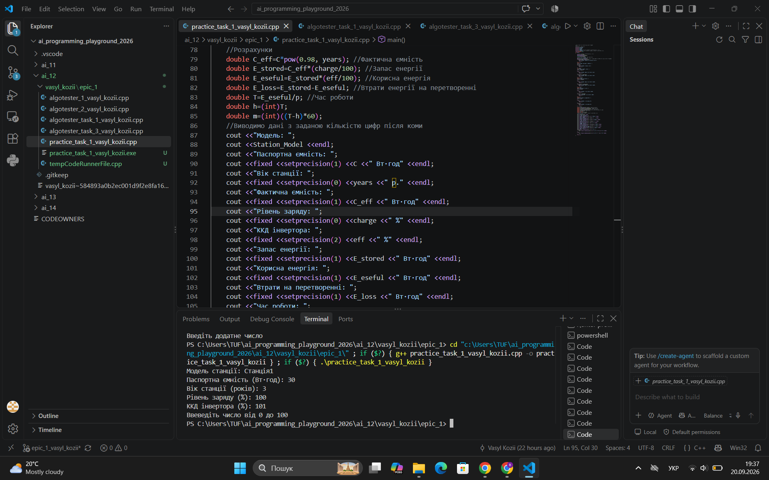
Якщо ввести неправильне число
Рис. 14. Виконання та тестування програми про зарядну станцію у терміналі VS Code
• Час, затрачений на виконання завдання: 2 дні.
6. Кооперація з командою:
Перша зустріч (18.09.2026):
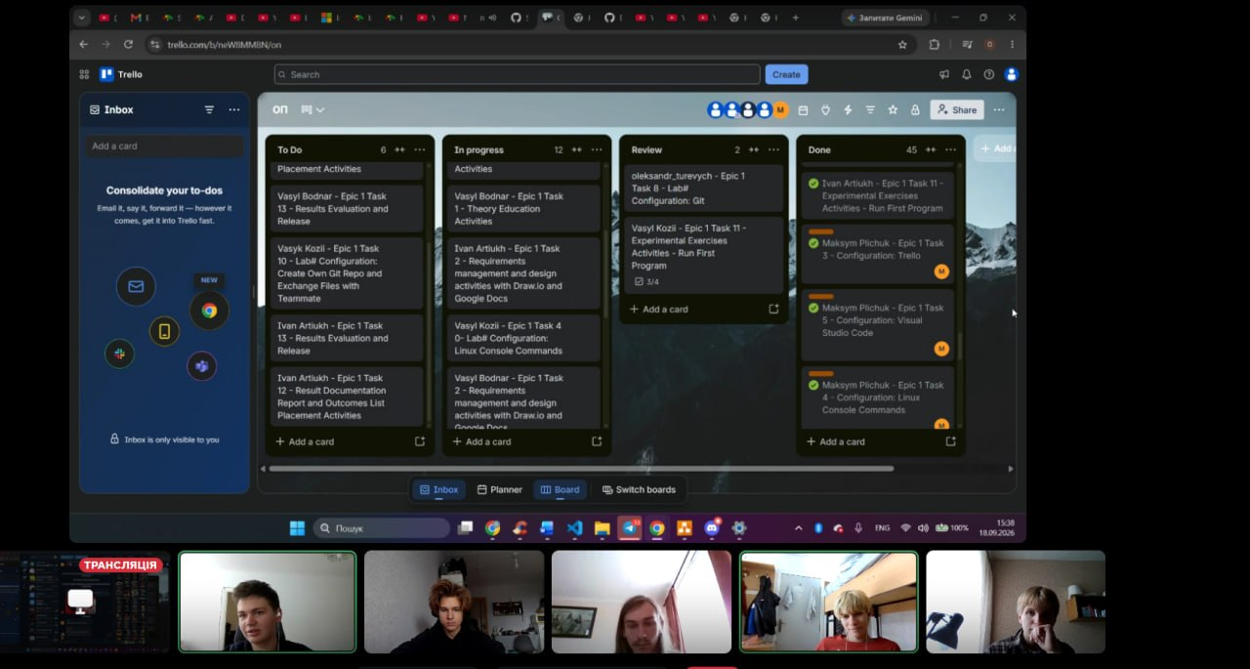
Рис. 15. Скріншот першої відеозустрічі та стан командної дошки в Trello
Друга зустріч (21.09.2026):
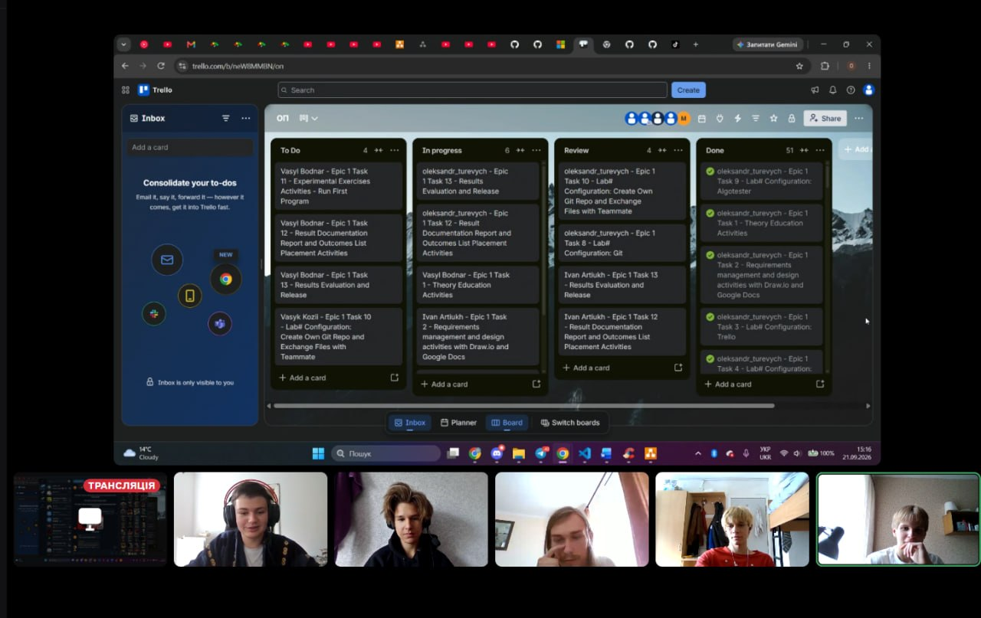
Рис. 16. Скріншот другої відеозустрічі та оновлений стан дошки в Trello
Код-рев'ю пулреквестів учасників команди:
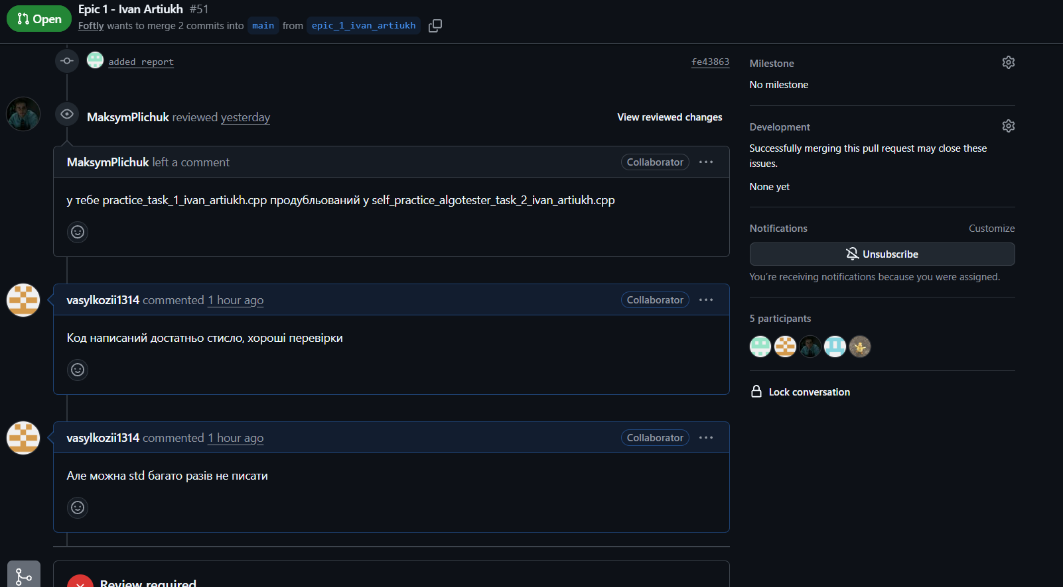Рис. 17. Скріншот коментарів та проведене Code Review в пулреквесті GitHub
Висновки:
У ході виконання лабораторних та практичних робіт Блоку №1 було повністю опановано сучасний інженерний інструментарій, необхідний для здійснення повного циклу розробки програмного забезпечення мовою C++. Набутий практичний досвід створює міцне підґрунтя для розробки складніших програмних продуктів, вивчення розширених можливостей мови C++ та застосування колективних методологій розробки.
Набуті навички та практичний досвід:
- Робота в терміналі: Опановано ключові команди консольного середовища Linux / MSYS2 для ефективної навігації, маніпулювання файловою структурою та керування процесами.
- Налаштування IDE: Розгорнуто та зконфігуровано інтегроване середовище Visual Studio Code, підключено компілятор MinGW, лінтер та налагоджено дебагер для C++.
- Контроль версій (Git / GitHub): Засвоєно фундаментальні принципи відстеження змін у коді, роботу з віддаленими репозиторіями, створення гілок, виконання комітів, оформлення Pull Request та проведення Code Review.
- Менеджмент проєктів: Опановано сервіс Trello для планування, декомпозиції робіт, оцінки часових затрат та контролю за командним прогресом.
- Тестування алгоритмів: Опановано роботу з автоматизованою платформою Algotester для перевірки коректності та ефективності алгоритмічних рішень.
- Графічне моделювання: Набуто навичок проектування та побудови блок-схем алгоритмів у графічному редакторі Draw.io відповідно до стандартів.
- Теоретична база: Засвоєно особливості позиційних систем числення, зокрема виконання арифметичних дій у двійковій системі.
- Програмування мовою C++: Вивчено базовий синтаксис мови C++, оператори введення/виведення, математичні функції, успішно реалізовано та відтестовано алгоритм розрахунку характеристик зарядної станції.
- Технічна документація: Сформовано та якісно оформлено підсумковий звіт про виконану роботу у текстовому редакторі MS Word згідно із встановленим шаблоном.

